Собянин: Новая развязка на въезде в Зеленоград откроется осенью 2016 года
27.06.2016
Эту важную информацию представителям СМИ мэр Москвы Сергей Собянин озвучил во время осмотра строительства развязки на 41 км Ленинградского шоссе.
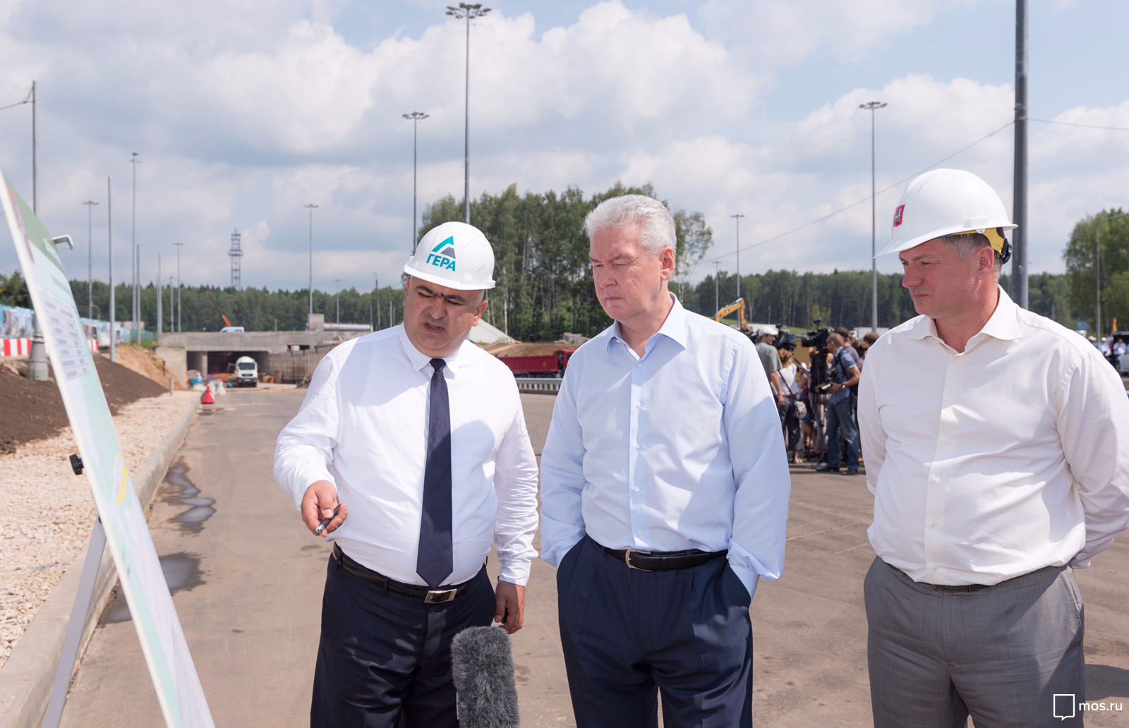
«По многочисленным просьбам жителей Зеленограда город начал строительство этой развязки и тоннеля. Очень надеюсь, что ведущиеся работы будут закончены ко Дню нашего города, в начале осени», - отметил мэр Москвы Сергей Собянин. Также мэр Собянин добавил, что значимой особенностью строительства стало нахождение рядом братского захоронения защитников Москвы. Мэр Москвы акцентировал внимание представителей СМИ на том, что оно обязательно будет сохранено. По его мнению, проект значительно усложнился, но данное решение правильное. Также Собянин напомнил, что в Москве ведется работа по модернизации транспортной доступности Зеленограда. Уже завершены работы по реконструкции развязки Ленинградского шоссе и МКАДа, строительству платного дублер Ленинградки, запуску экспресса пригородного сообщения.
Сегодняшнее строительствопозволит убрать светофор и сделать более быстрым движение на пересечении Ленинградского шоссе и Панфиловского проспекта.
Данный проект предусматривает строительство тоннеля под Ленинградским шоссе протяженностью 80 метров, организацию двухполосного движения в каждом направлении, подземного пешеходного перехода и реконструкцию перехода через Панфиловский проспект. Основную проезжую часть Ленинградского шоссе расширят до четырех полос движения в обе стороны. Сейчас главный въезд в Зеленоград на 41 км Ленинградского шоссе сделан как регулируемый одноуровневый перекресток, который совсем исчерпал свою пропускную способность, по причине чего в этом районе регулярно постоянно возникают многокилометровые пробки. Проект реконструкции перекрестка предусматривает сооружение 2-уровневной транспортной развязки формата "клеверный лист" с организацией бессветофорного движения автотранспорта. В итоге работ въезд в Зеленоград при движении из Москвы будет осуществляться через Льяловское шоссе, далее по тоннелю и Панфиловскому проспекту.

Адрес страницы: http://izmaylowo.mos.ru/presscenter/news/detail/3234695.html
Управа района Измайлово города Москвы

